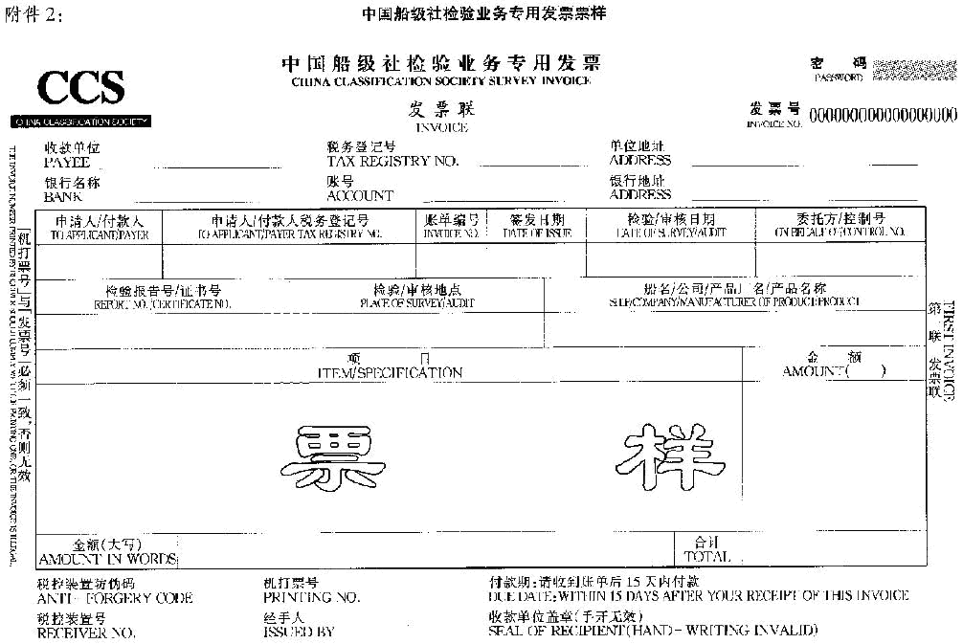
使用说明
1.此发票适用于在中华人民共和国范围内从事入级船舶、海上设施、船运货物集装箱及相应的材料产品和设备检验以及公证检验等业务的纳税人在发生经营业务确认营业收入时开具。
2.此发票为数码防伪发票，鉴别真伪请刮开密码覆盖层后登录北京市地方税务局网站（http：//WWW.tax861.gov.cn）或拨打语音电话（010）16881688及拨打北京市地方税务局服务热线：（010）12366进行查询。
3.此发票的发票号码采用数字喷码技术印制，使用印刷专业五倍放大镜查看成点状分布，解析度为240dpi以上。
4.对违反发票管理法规的行为，任何单位和个人都有权举报。税务机关将为举报人保密，并在查实后给予奖励。举报发票违法行为请拨打北京市地方税务局服务热线：（010）12366或登录北京市地方税务局网站（http：//WWW.tax861.gov.cn），也可到当地地方税务机关举报。
5.消费者有权拒收已刮开密码覆盖层或密码覆盖层不能刮开的发票，并有权举报。
此发票经北京市地方税务局批准印刷·00
PRINTING OF THE INVOICE IS RAHFIED BY BEIJING LOCAL TAXATION BUREAU

